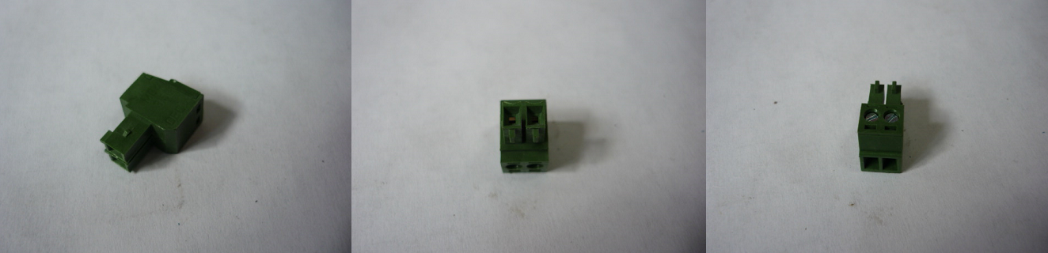

Код из 1С | Артикул | Наименование/ Бренд/  Поставщик | Габариты  Д*Ш*В,  мм | Масса,  гр | Материал | Место установки/Назначение
F0046095 | 70BR500-39A-2 | Терминальный порт термопары P3.5x2H J530204 39A-2 |  |  |  | Кромкооблицовочный станок BR500/ITM500
 |  | Comatic

